Йошкар-Олинская прокуратура по надзору за соблюдением законов в исправительных учреждениях
Республики Марий Эл



ПАМЯТКА

Освобождение осужденных
от отбывания наказания.

Медведево
2020

Правовые основания освобождения осужденных

от отбывания наказания.
Под освобождением от наказания понимается прекращение отбывания наказания лицом, осужденным за совершение преступления, что влечет за собой полное прекращение правоограничений, обусловленных фактом осуждения и исполнения назначенного судом наказания, за исключением последствий судимости. Освобождение завершает процесс отбывания наказания и позволяет подвести итог исправительному воздействию на осужденных.
Институт освобождения от отбывания наказания можно назвать комплексным, потому что он основывается на нормах как уголовно-исполнительного, так и уголовного, уголовно-процессуального законодательства. Факт освобождения от отбывания наказания влечет за собой прекращение уголовно-исполнительных правоотношений и вызывает существенное изменение правового статуса гражданина. Действие правоограничений прекращается, за лицом сохраняются лишь последствия отбывания наказания в пределах течения института судимости.
Виды освобождения от отбывания наказания классифицируются по различным основаниям:
1) по субъекту, принимающему решение об освобождении:
- персонал учреждений и органов, исполняющих наказания, - освобождение вследствие истечения срока наказания;
- суд - отмена приговора суда с прекращением дела производством, условно-досрочное освобождение, замена неотбытой части наказания более мягким видом наказания, освобождение в связи с тяжелой болезнью или инвалидностью, по иным основаниям, предусмотренным законом;
- высшие органы государственной власти (Государственная Дума РФ, Президент РФ) - амнистия, помилование;
2) по виду освобождения:
- истечение срока наказания;
- досрочное освобождение (условное и безусловное).
Согласно ст. 172 УИК РФ правовыми основаниями освобождения от отбывания наказания являются:
1) отбытие срока наказания, назначенного по приговору суда;
2) отмена приговора суда с прекращением дела производством;
3) условно-досрочное освобождение от отбывания наказания;
4) замена неотбытой части наказания более мягким видом наказания;
5) помилование или амнистия;
6) тяжелая болезнь или инвалидность;
7) иные основания, предусмотренные законом.

Комплекс мероприятий по подготовке осужденных к освобождению.

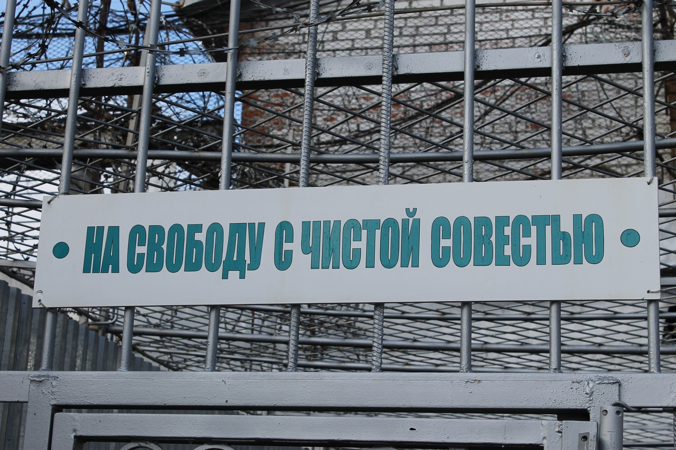

Работа с осужденными в исправительном учреждении может проводиться в различных формах, в том числе в форме индивидуальных консультаций, проведения обучающих семинаров, распространения информационных и методических материалов.
Целью комплекса мероприятий с осужденными, готовящимся к освобождению является: успешная ресоциализация осужденных на свободе и снижение повторных рецидивных преступлений.
Задачи, которые должны решиться в комплексе мероприятий:
- восстановление контактов с родственниками и возвращение их в семью;
- распространение информационно-профилактических материалов;
- формирование приверженности к лечению туберкулеза и ВИЧ/СПИДа, сопровождение в процессе данного лечения;
- проведение профориентации осужденных;
- разработка индивидуального плана помощи каждому осужденному, готовящемуся к освобождению;
- сформирование мотивации осужденных на получение образования или повышение квалификации в учреждении.
Данные комплекс мероприятий включает:
- получение специальности;
- социально-адаптационную работу с осужденными;
- психолого-педагогическую работу с осужденными;
- восстановление социально-полезных связей.
Для реализации комплекса мероприятий по подготовке осужденных к освобождению обозначен срок – минимум 3 месяца до выхода из исправительного учреждения. Это самое минимальное время для проведения процедур социальной, психологической, медицинской и педагогической работы с осужденными по подготовке к освобождению. Потому что бывает при внезапном условно-досрочном освобождении осужденного остается минимальное время, за которое надо подготовить к освобождению.
В ходе реализации комплекса мероприятий используются следующие технологии социальной работы:
- консультирование (в ходе консультирования социальный работник помогает осужденному изучить и понять суть существующей проблемы и предложить различные варианты, которые могут быть использованы для ее решения);
- социальная диагностика (сбор информации, постановка проблем и анализ причин их вызывающих);
- посредничество – направленно на достижение согласия между социальными субъектами для решения социальных проблем и оказания помощи осужденному;
- социальная терапия – специалист по социальный работник в процессе работы с осужденными постоянно сталкивается с их соматическими и психологическими проблемами, поэтому ему необходимо владеть основными терапевтическими и практическими методами, применяемыми психотерапевтами. Это помогает ему выявить внутренние факторы развития человека, причины и мотивацию его поведения.
Комплекс мероприятий может осуществляться по следующим тематическим блокам:
1. Социальный блок: обучение техникам установления контакта, обучение техникам эффективного межличностного общения, противостояние манипулятивному давлению, профориентация.
2. Стратегическое планирование: целеполагание, анализ ситуации, принятие решений, формирование жизненных планов, эффективное планирование времени (работа, отдых).
3. Социально-полезные связи: формирование новых отношений с родственниками, принятие изменений в близком окружении, способствующей поддержанию мотивации освободившегося на укрепление здоровья и решение социальных проблем.
4. Психологический блок: формирование адекватной самооценки и принятие себя, коррекция ценностных ориентаций, формирование уверенности, формирование ответственности, техники выхода из стресса.
5. Медицинский блок: формирование навыков здорового образа жизни, ответственного отношения к здоровью, профилактика рецидивов, формирование приверженности к лечению ВИЧ-инфекции и диспансерному наблюдению при туберкулезе.
Комплекс мероприятий предусматривает различные формы занятий:
- беседы, круглые столы, лекции, индивидуальные тренинги, индивидуальные консультации. Цель: восстановление и подержание социально-полезных связей.
Содержание: оказание социально-психологической защиты осужденному при разрушении социально-полезных связей путем замещения ценностей, вступления в контакт с родственниками с целью изменить его поведение.
Результат: Именно при непосредственном, продолжительном и постоянном контакте с родственниками осужденных, можно осуществить объективную социальную диагностику и реализовать необходимое позитивное воздействие на семью, а через нее на личность осужденного.
«Береги себя». Цель: снижение и предотвращение распространения социально-опасных заболеваний.
Содержание: информация об ВИЧ-инфекции и туберкулезе, путях передачи и методах профилактики, лечение заболеваний, сопутствующие инфекций, осложнения.
Результат: воздействие, как на сотрудников, так и осужденных, ориентированное на здоровый образ жизни.
«Профориентация». Цель: права осужденного при трудоустройстве.
Ориентация на обучение и повышение квалификации, ориентация на рынке труда, написание резюме, эффективное взаимодействие со службой занятости.
Содержание: разъяснения о правах осужденных после освобождения, права осужденных при трудоустройстве. Возможности дальнейшего обучения в средних учебных заведениях, колледжах (очная и заочная формы обучения).
Информирование о возможностях проведение собеседования при приеме на работу. Правила поведения при собеседовании. Информирование о том, как работает служба занятости и ее возможности. Информирование о положении на рынке труда, о порядке и сроках, перечне документов, необходимых для взаимодействия со службой занятости.
Изучение вакансий банка данных центра занятости: вакансии из других регионов, вакансии с предоставлением жилья. Результат: развитие и актуализация знаний своих прав и обязанностей, формирование навыка использования знаний в открытой среде.
Мотивирование на дальнейшее обучение (получение среднего специального образования, дистанционного образования).
Осужденные получают алгоритм конкретных шагов по поиску работы после освобождения. Встречи со специалистами из службы занятости. Обучение принципам и правилам общения со службой занятости. Изучение вакансий, которые предлагает служба занятости.
Подготовка осужденных к законопослушному образу жизни на свободе. Стремление к саморазвитию; желание лучше подготовиться к освобождению; получение помощи в связи с личными проблемами; стремление получить определенные льготы; желание разнообразить монотонную жизнь.
Данные факты помогут осужденным лучше понять свою мотивацию, свои потребности и причины противоправного поведения; стимулировать понимание не только себя, но и других людей, развивать способности.
Формирование позитивного отношения к себе и будущей жизни. Умение преодолевать трудности, несмотря на отрицательное отношение к себе со стороны окружающих; способствовать личностному росту и максимально использовать свои возможности в жизни.
Работа с осужденными по подготовке к освобождению покажет анализ проделанной работы, положительные качества осужденного, что адаптация к условиям свободы может быть успешной, если освобождающийся будет знать, что его ожидает.

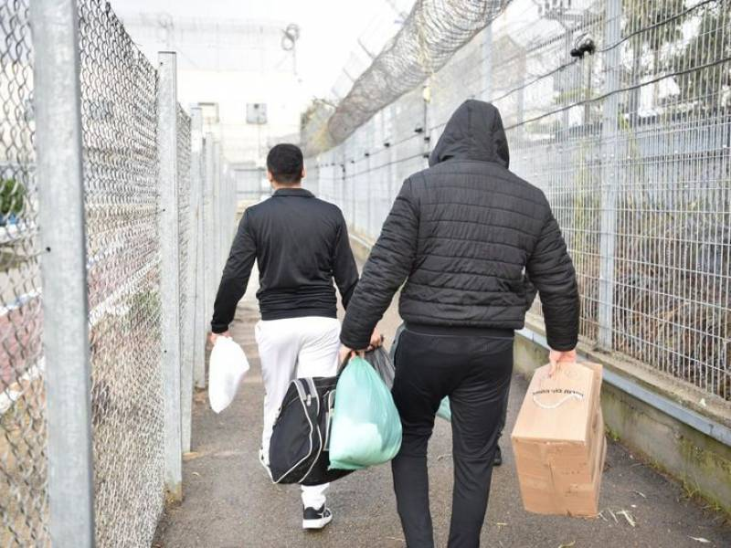

Комплекс мероприятий, проведенный с осужденными по подготовке к освобождению может способствовать повышению эффективности самой социальной работы, а также решению проблем и удовлетворению потребностей осужденных, готовящихся к освобождению.
Такой комплекс мероприятий можно считать успешным, когда у освободившегося из мест лишения свободы будут восстановлены социально полезные связи в основных сферах жизнедеятельности (восстановлены отношения в семье, жилье, постоянное место работы, полезное проведение досуга), а самое главное – прекращены связи с преступным миром.

